編むことと束ねること
―遷陵縣における文書保管と行政實務（２）―
籾山 明

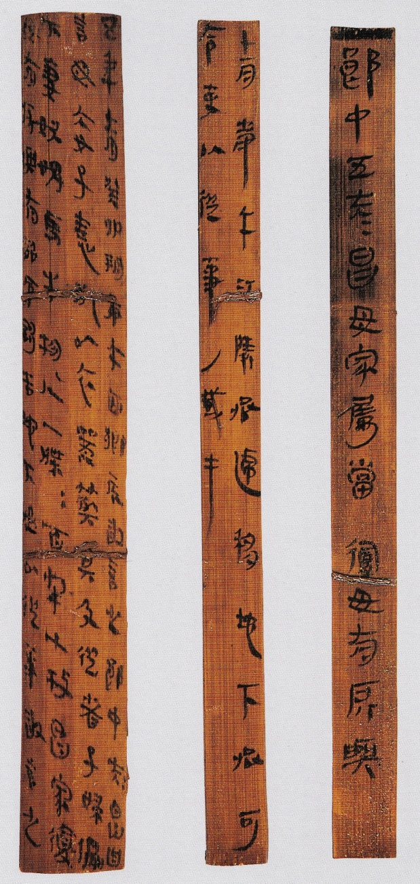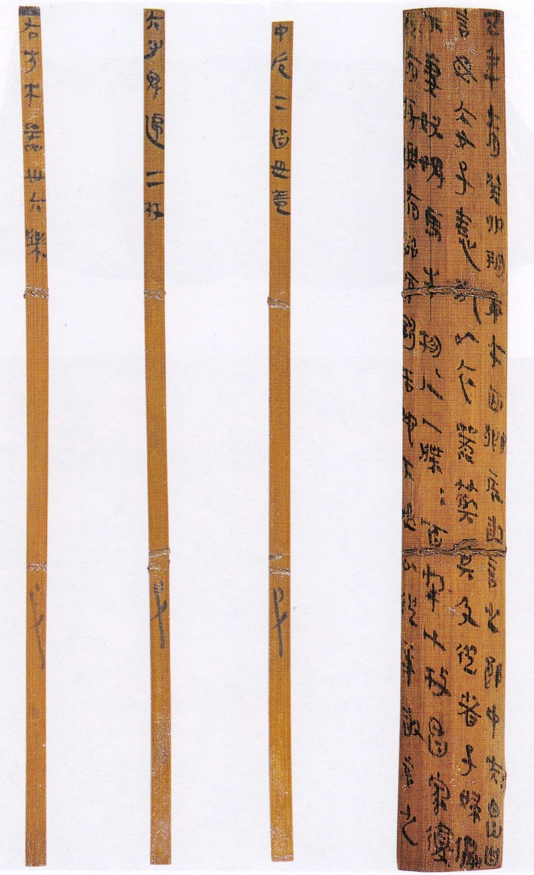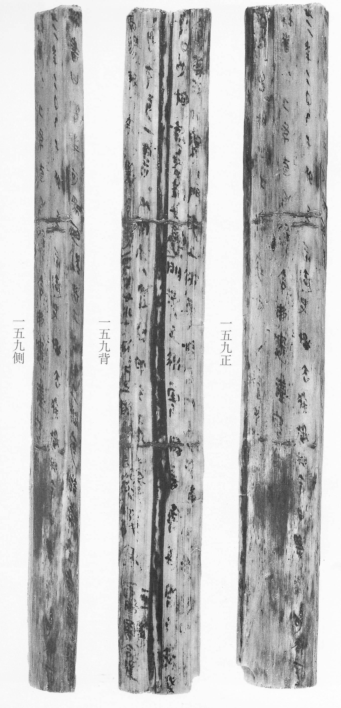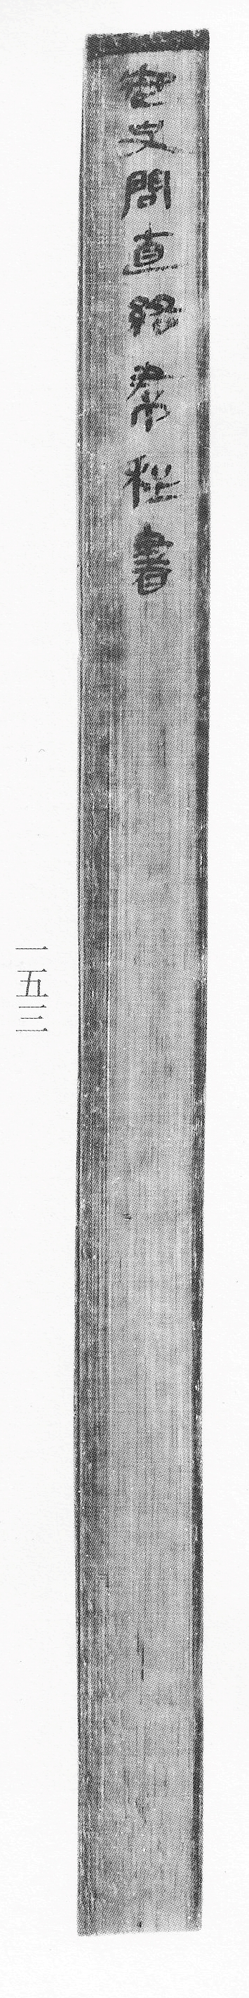
圖5 里耶秦簡8-153，8-159
圖4 謝家橋１號漢墓出土竹牘・竹簡

里耶秦簡の表題は、どのような形で配置されていたのであろうか。周知の通り、居延漢簡の表題簡は、「廣地南部官釜磑月言及四時簿」册書（128.1）や「勞邊使者過界中費」册書（EJT21:2～10）に見られるように、册書の最初の一枚として本文の先頭に編綴されていた。このように表題の配置を直接的に示す事例は、里耶１號井出土の簡牘中に見当たらないが、いくつかの關連史料によるならば、二種類の方式があったと推測される。
最初に注目したいのは、8-159と編號された特異な形状の木牘である。簡面が荒れて文字が十分讀み取れず、釋文に問題の殘る史料であるが、「制書曰、擧事可爲恆程者上丞相、上洞庭絡裙程書」という書き出しの一文や、下文に見える【宀＋索】・門淺・上衍・零陵などの地名から、制書とその洞庭郡内での遞送經路が記されていることに疑いはない。留意すべきは、圖版から明白に看取されるように、木牘の正・側・背面にわたって上下二か所の編繩が遺存していることである（圖Ａ左）。これは木牘が別の簡牘と編綴されていたことを意味する。そしてその候補となるのは、8-158、8-155、8-152、8-153の４枚であると思われる。紙幅の都合で各簡について詳述することはできないが、8-158の内容は「絡裙直書」を受領したとの酉陽縣への返信、8-155は遷陵守丞から少内への指示、8-152は指示を受け取ったとの少内からの返信、8-153は前稿で表題12として擧げた簡頭塗黑の簡である^{注}。いずれにも編繩の痕跡は見當たらないが、少なくともそのうち8-153の１枚は、表題として8-159と編綴されていた可能性が高いといえる（圖Ａ右）。里耶秦簡には册書を成していたと推定される木牘が散見するから、8-159のような形態の簡牘を編綴することに抵抗はなかったのであろう^{注}。この推論に大過なければ、里耶秦簡の表題も居延漢簡の場合と同樣、册書の中の一枚として編綴されていたことになる。その位置は先頭もしくは末尾であろう。
關連して興味深い事例は、湖北省荊州市謝家橋１號漢墓の副葬簡牘である^{注}。同墓の槨内東室から出土した計211枚の簡牘のうち、３枚は報告者が「竹牘」と呼ぶ幅廣の簡、208枚は通常の細い竹簡である。發掘簡報によれば、竹牘と竹簡は卷いたのち兩端を括り、さらに全體を蒲草で包み、中央と兩端の三か所を縛った状態で副葬されていたという。この副葬簡牘の特徴は、竹牘・竹簡とも上下二か所に編繩が固着している點にある（圖Ｂ）。全簡の圖版が公表されていないので確言することはできないが、211枚の簡牘は編綴されて一編ないし數編の册書を構成していたのであろう。卷かれた状態で出土したという情報もこの推測を裏付ける。その場合、

■郞中五大夫昌母家屬當復毋有所與

と記された簡頭塗黑の竹牘が、全篇の表題として先頭または末尾に置かれていたに違いない^{注}。謝家橋１號漢墓出土簡牘の編綴方式は、里耶秦簡の表題・本文關係の一端をうかがうに足る資料といえる。
ちなみに言えば、殘る２枚の竹牘のうち、發掘簡報が「第１號竹牘」と呼ぶ1枚は、竹を四面に面取りして書寫面とした、高村武幸の分類で〇三乙型に屬する簡牘であるが^{注}、「昌家復、毋有所與、有詔（昌の家族が復徐を受け、徭賦の負擔を免除されることについては、詔が下されている）」という文言からみて、副葬簡牘全體の中心となる文書であろう。冒頭に「五年十一月癸卯朔庚午」と記される紀年は、呂后五年十一月二十八日（前184年12月26日）に比定されている。もう１枚の竹牘は「地下丞」に宛てた送達文書（送り状）の書式をもつが、書き手を「臧手」と表記するように、背景となる文書制度は里耶秦簡と同じ流れの中にある^{注}。
その一方で、前稿で集成した里耶秦簡の表題類には、册書の先頭に編綴されていたとは考え難い事例も見える。何よりも問題と思われるのは、文末に「束」字を有する例である。先述のように「束」とは「たば」を意味する語であるが、編綴された册書を指すのであれば「册」ないし「卷」字を用いるのではないか。梯子形木器の形状も、編綴に適しているとは思えない。
このような疑問を解く鍵となるのは、里耶１號井第９層から出土した9-1～9-12の編號をもつ木牘である。12枚はそれぞれが獨立した文書であるが、内容はすべて陽陵縣から洞庭郡への貲錢殘餘の回收依賴という點で共通しており、卅五年四月乙丑（前212年4月7日）に洞庭郡から遷陵縣へ一括轉送されている^{注}。12枚とも正背兩面に記載がなされ、簡幅に多少の出入りはあるが、規格に大きな違いは見られない。本論との關係で重要なのは、大半の木牘の書寫面に他の木牘の文字が轉寫されている現象である。邢義田が指摘する通り、この現象は井戸内で水に浸かった結果生じたものであり、木牘がひと括りになった状態で投棄されたことを意味する^{注}。邢義田の觀察をもとに、より詳細に圖版を點檢すると、12枚の木牘が下記の順序で重なり合っていたことが確認できる。

12 11 10 9 8 7 1 2 3 4 5 6

正 背＝背 正＝背 正＝背 正＝背 正＝背 正＝背 正＝背 正？背 正＝背 正＝背 正＝背 正

イコールで結んだ箇所は轉寫關係が明確に讀み取れる。9-2の正面と9-3の背面の轉寫關係は不鮮明であるが、轉寫の跡は見えている。9-12の正面がやや荒れているのは、この面が他の木牘と重なり合わず露出していた證據であろう。廢棄のためにわざわざ括るとは思えないから、木牘の重なり合いは投棄以前の、おそらくは官衙における書類保管の状態を反映しているとみてよいだろう。つとに李學勤が指摘するように、關連する木牘を重ねて括る方式は、湖北省荊州高臺18號漢墓の副葬簡牘にも見えている^{注}。
このような編綴によらない簡牘のまとまりを指す語が、「束」だったのではあるまいか。正背兩面に記載を有する木牘を、ある程度まとまった數で保管するには、册書に編綴するよりも重ねて括る方式のほうが便利なことは確かであろう^{注}。その場合、表題簡は當然、一番上に括り付けられたに相違ない。上記の木牘12枚を例にとるなら、9-6正面か9-12正面のいずれかの上に位置することになる。殘念ながら、どちらの面にも表題を付けた痕跡は見當たらないが、もし付いていたとするならば、前稿で例８として引いた

■史象已訊獄束十六已具〼（8-1556）
（史の象が訊問した獄書の束（たば）十六枚、揃い）
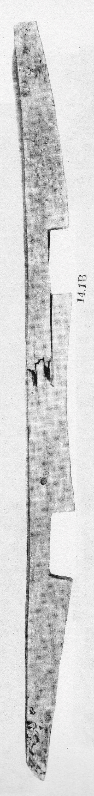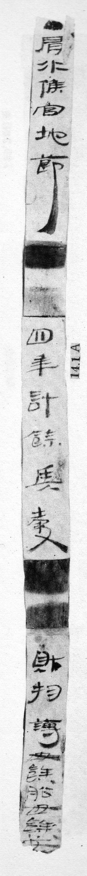
といった類の簡であったと思われる。
ここまでの推論に從えば、里耶秦簡の表題のもうひとつの用法として、對象物に括り付けるという配置の仕方を想定できる。そのような表題簡の用法は、居延漢簡に數例見える、簿籍に付けた檢に近いというべきだろう。たとえば次の１枚は、高村分類四六型の木簡で、A33肩水候官址から出土した。上下二か所に設けられている凹部は紐かけのための溝である（圖Ｃ）。

●肩水候官地節◎四年計餘兵穀◎財物簿毋餘脂毋餘茭 （14.1）

末尾の「毋餘脂毋餘茭」六文字は、餘白に詰めて書き込まれており、追記であろうと思われる^{注}。このような追記の存在と出土地とから判斷すれば、この檢は對象物である「計餘兵穀財物簿」を封じるとともに、保管のための「見出し」としても機能していたに違いない。
圖6 居延漢簡14.1
里耶秦簡の表題は、編綴された册書の先頭または末尾に位置するものと、簿籍や文書の上に括り付けられたものとに大別される^{注}。前稿の冒頭にふれた梯子形木器が後者の類型に屬することは、容易に想像されるであろう。２件ある完形品を觀察すると、上端と下端の形状が異なっていることに氣付く。おそらくは、木11-14（例１）は圖の上端、木16-38（例２）は下端から、對象物と括った紐との間に差し込んで裝着したと思われる。正面の梯子状突起は拔け落ちるのを防ぐ「かえし」であろう。それぞれの中央部に設けられた穿孔（木11-14）と切れ込み（木16-38）は、同じ機能を擔っていると考えられるが、拔き取られないよう紐で固定するためではないかという以上の解釋を、現在のところ思いつくことができない。いずれにしても、梯子形木器は機能・裝着の方法ともに、圖Ｃの居延漢簡14.1の同類ということになろう。
以上、表題簡をめぐって推論を重ねてきたが、表題を付ける行爲が行政實務の一環であるということを、あらためてここで確認しておこう。表題簡の文面は、その性質上、覺書の範圍を大きく出ることがないし、第８層からの出土例だけでは數量的にも十分でない。しかし、他の簡牘と相互に照らし合わせれば、官衙における實務の一端を垣閒見ることも不可能ではないと考える。次稿では、笥（はこ）に付けられた楬（付札）をも視野に入れ、仕事の場へと檢討をさらに進めていくことにする。

この一連の木牘については、于洪濤「試析里耶簡“御史問直絡裙程書”」、簡帛網（http://www.bsm.org.cn.）2012年5月3日發布、を參照のこと。
最も確實な編綴の例は8-755～8-759の木牘である。この五枚が「編聯」することは『里耶秦簡〔壹〕』の釋文ですでに指摘されている。
荊州博物館「湖北荊州謝家橋一號漢墓發掘簡報」、『文物』2009年第4期。楊開勇「謝家橋１號漢墓」、荊州博物館編著『荊州重要考古發現』、文物出版社、2009年。
劉國勝はこの１枚について、「そのはたらきは單に移住する人員名簿を登録（登報）するだけでなく、同時にまた移住する人員の徭賦負擔を免除する證明書類（證件）でもある」と述べている（「謝家橋一號漢墓《告地書》牘的初歩考察」、簡帛網http://www.bsm.org.cn.2009年4月11日發布）。しかしこの簡には「登報」「證件」にかかわる文言が一言もなく、公文書としての效力をもつとは思えない。
高村武幸「中國古代簡牘分類試論」、『木簡研究』第34號、2012年。
第１號竹牘には、使者に隨伴する人や物についての「牒は百九十七枚」との記載も見えるから、本文197枚と小計11枚とから成る208枚の竹簡は、告地策に付隨する目録といえる。
木牘12枚の解釋は、里耶秦簡講讀會「里耶秦簡譯註」、『中國出土資料研究』第８號、2004年、を參照のこと。
邢義田「湖南龍山里耶J1(8)157和J1(9)1-12號秦牘的文書構成、筆迹和原档存放形式」、『治國安邦―法制、行政與軍事―』、中華書局、2011年。
李學勤「初讀里耶秦簡」、『文物』2003年第1期、79～80頁。高臺18號漢墓の副葬簡牘も謝家橋１號漢墓と同じく告地策であり、「七年十月丙子朔庚子」すなわち文帝前元七年十月二十五日（前173年10月25日）の紀年を有する。書き手を「産手」・「亭手」と表現する點も共通している（湖北省荊州博物館編著『荊州高臺秦漢墓』、科學出版社、2000年）。
表裏に記載のある木牘を何枚も册書に綴ると、正面から背面へ讀み進めることが困難になる。確實に册書を成していたと思われる8-755～8-759の木牘が、書き手の署名二文字を除き、すべて片面だけに記載する形式であることは示唆的といえる。ただし、本稿前半で8-159を例に論じたように、兩面記載の簡牘を編綴する場合が皆無というわけではない。また反對に、片面記載の簡牘を「束」にすることがあっても不思議ではない。
「脂」の文字は李均明の解釋に從った（「封檢題署考略」、『初學録』、蘭臺出版社、1999年、95頁）。原文は「月」＋「公」に作るが、「毋餘船（餘りの船は無い）」では「兵穀財物簿」の内容にそぐわないように思われる。
念のため付言するなら、後者のような表題が「束」のみに付けられたと考える必然性はない。括り付けられる對象物は、「束」を成さない１枚の木牘であっても、折り疊まれた册書であっても構わない。

